2015 - ANO INTERNACIONAL DOS SOLOS
FALANDO DOS SOLOS (6)

Para os romanos, solum aludia não só ao solo, tal como ele é descrito em pedologia, mas também ao chão que pisavam, à terra onde nasciam e ao território pátrio que foi o deles.
Alguns pedólogos adoptaram este termo latino para designar apenas a parte superior, mais alterada, do perfil pedológico, rica em matéria orgânica, designando por alterito, rególito (do grego rhegós, cobertura, e lithós, pedra) ou saprólito (do grego saprós, podre, e lithós, pedra) a restante parte do perfil que se lhe segue em profundidade, representada pela rocha-mãe simplesmente meteorizada.
Em geologia planetária fala-se, por exemplo, de “solo lunar”, embora sabendo que esta entidade não possui a componente viva essencial à sua definição na Terra. São muitos os que lhe chamam rególito, termo neste caso mais correcto, posto que alude à sua condição de material incoerente de cobertura que não resulta de um processo de meteorização (ali inexistente), mas sim, da pulverização da crosta rochosa selenita (em especial, anortositos e basaltos), na sequência dos impactes meteoríticos a que esteve intensamente sujeita num passado longínquo, há milhares de milhões de anos, e ainda está, embora mínimo e sem expressão actual. Do mesmo modo, o “solo marciano” não passa de areia solta e pedras (fragmentos de rocha dispersos) à superfície do “planeta vermelho”.

No sentido a que se referem pedólogos e geólogos, a composição do solo decorre da natureza da rocha-mãe, da topografia e do clima, quer o decorrente da zonalidade latitudinal, quer o relacionado com a altitude, e, consequentemente, dos processos que lhe deram origem. A rocha-mãe começa por se descomprimir, por diminuição da pressão litostática com a aproximação da superfície, e, eventualmente, a sofrer alguma desagregação mecânica, abrindo-se à penetração da água e dos gases atmosféricos (oxigénio e dióxido de carbono) que promovem a sua meteorização química abiótica (decomposição), mais ou menos pronunciada, em função das citadas condições ambientais. Como resultado, a rocha evolui para um material terrígeno (fenoclastos, areia, silte e argila) incoerente ou desagregado, ou seja, o alterito, como é, por exemplo, no caso do granito ou do gnaisse, o saibro ou arena. Via de regra, a esta fase segue-se a instalação de microorganismos e de plantas sucessivamente mais exigentes (muscíneas, herbáceas, arbustivas e arbóreas), transformando o alterito num solo.
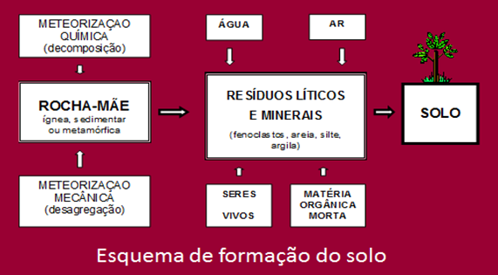
A invasão desta capa de alteração (ou de um qualquer tipo de depósito aluvionar) pela vida vegetal acrescenta-lhe, ainda, os seus restos mortos em decomposição e os produtos da sua actividade biológica, desenvolvendo processos bioquímicos hoje muito bem estudados.
Consoante a intensidade e a duração deste processo podemos distinguir solos imaturos ou incipientes (pouco ou nada evoluídos), solos evoluídos ou maturos, havendo todos os termos de passagem entre estes dois extremos.

- Fragmentos ou clastos rochosos de dimensão superior à das areias.

